Отчёта по 3-му этапу индвидуального проекта

по предмету ‘Научное программирование’

Кирилл Валерьевич Дидусь

Содержание

# 1 Цель работы

Создания контента для персонализации шаблона сайта для научной коммуникации.

# 2 Задание

* Добавить к сайту достижения.
* Создать пост по прошлой неделе.
* Создать пост о легковесных языках разметки

# 3 Теоретическое введение

Личный блог является важным инструментов в научной коммуникации. Он позволяет получить доступ к научным работам, связаться с автором и получить общее впечатление о нем.

Для создания блога воспользуемся следующими инструментами: - github - github pages в качестве хостинга - hugo (программа с шаблонами для быстрого создания сайтов) - Wowchemy (подборка тем для hugo)

# 4 Выполнение лабораторной работы

1. Найдем папку /content/home/ и внесем необходимые изменения в файлы соответствующие нужному блоку шаблона. Нас интересует раздел skills, activities and experience (рис. 1).

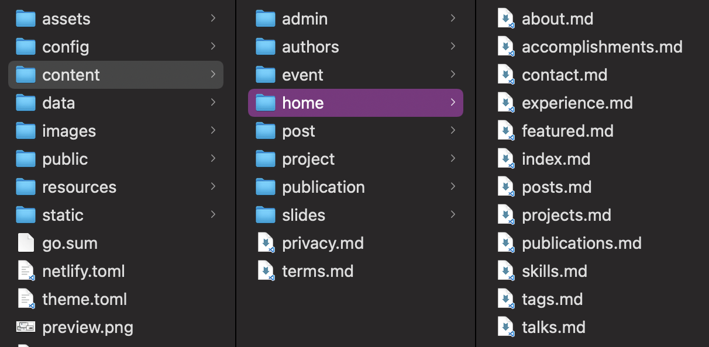

Рис. 1: Содержимое content/home

1. Выполним коммит изменений в соотвествующие репозитории и запустим сайт командой hugo. Затем проверим работоспособность сайта. Все работает! (рис. 2).

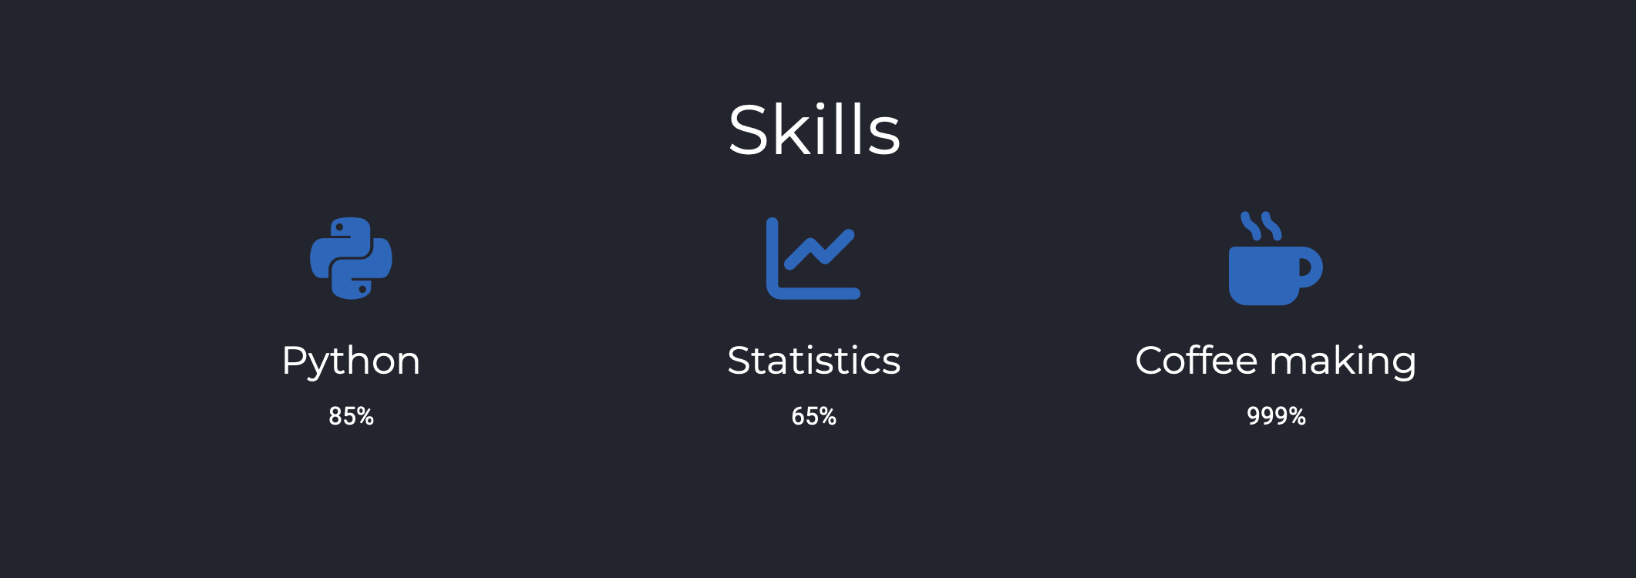

Рис. 2: Изменения на сайте

1. Создадим новый пост командой hugo new -kind post post/your-post-name. Он добавится в папку content/post.
2. Выполним коммит изменений в соотвествующие репозитории и запустим сайт командой hugo. Затем проверим работоспособность сайта. Все работает! (рис. 3).

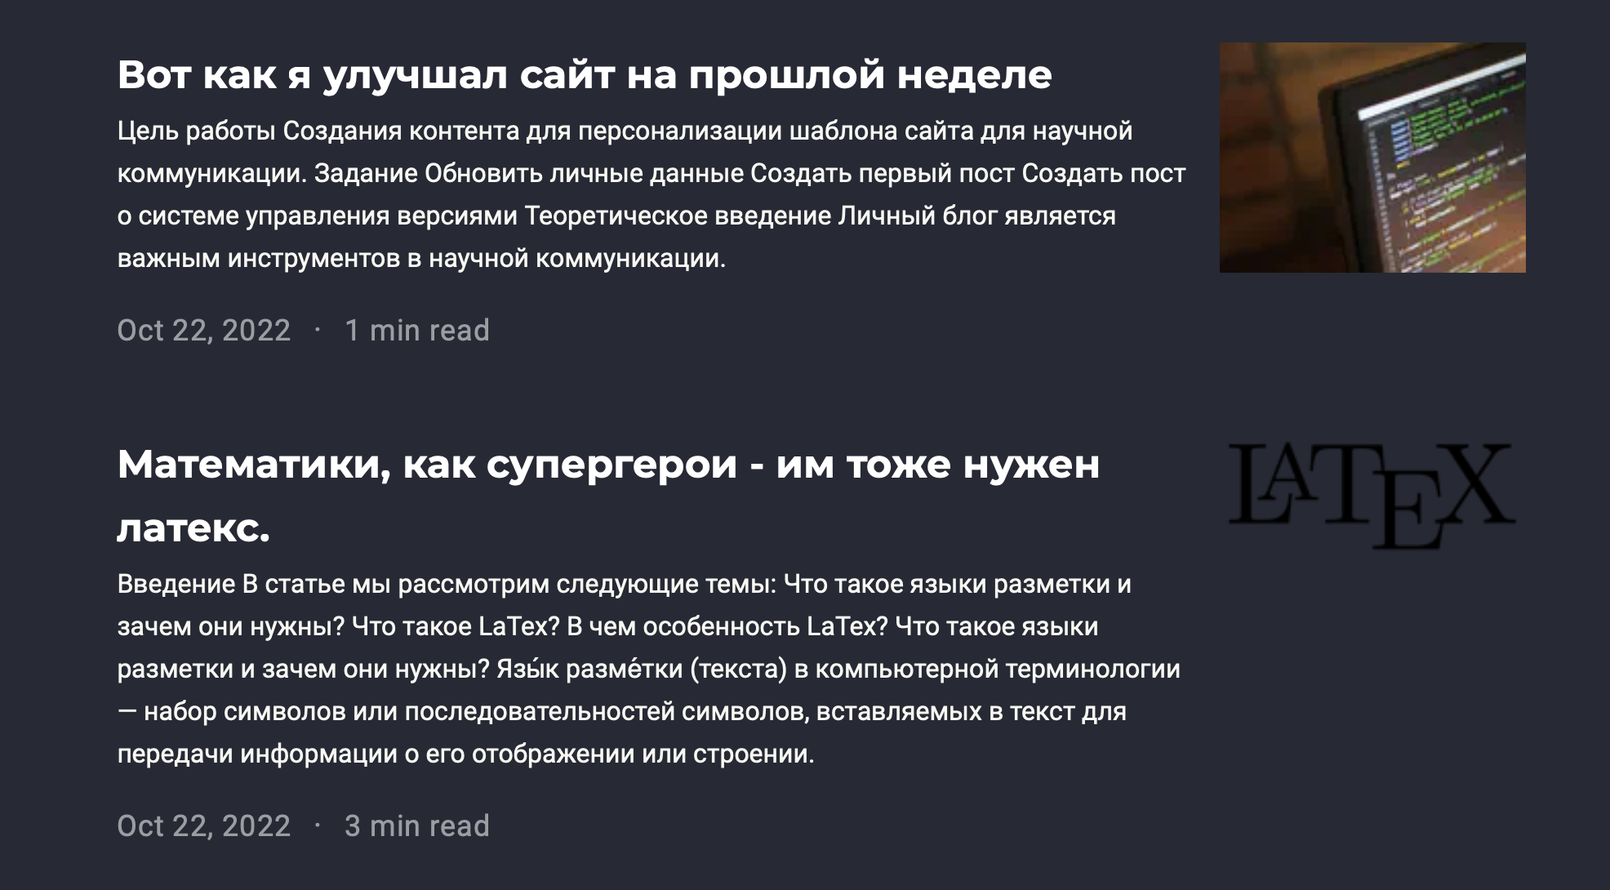

Рис. 3: изменения на сайте

# 5 Выводы

В результате работы мы имеем персонализированный шаблон сайта на github pages. В дальнейшем мы будем его редактировать.

# Список литературы

* ТУИС РУДН
* HUGO
* WOWCHEMY ::: {#refs} :::